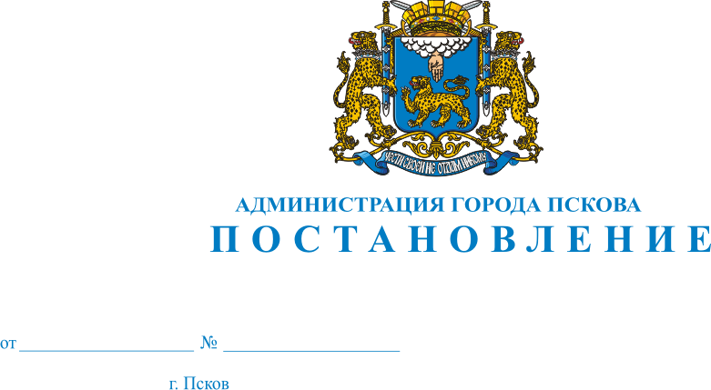
563
07.04.2022

Об объявлении конкурса на право
размещения нестационарных торговых
объектов и объектов оказания услуг
на территории города Пскова

В целях создания конкурентной среды и благоприятных условий для организации качественного торгового обслуживания и обеспечения санитарно - эпидемиологического благополучия населения, в соответствии с порядком организации и проведения конкурса на право размещения нестационарных торговых объектов и объектов оказания услуг на территории города Пскова, утвержденным постановлением Администрации города Пскова от 23.04.2013 № 950 «Об утверждении положения о размещении нестационарных торговых объектов и объектов оказания услуг на территории города Пскова» и с постановлением Администрации города Пскова от 23.04.2012 № 1655 «Об утверждении схемы размещения нестационарных торговых объектов и объектов оказания услуг на территории города Пскова», руководствуясь статьями 32 и 34 Устава муниципального образования «Город «Псков», Администрация города Пскова

ПОСТАНОВЛЯЕТ:

1. Объявить конкурс на предоставление субъектам торговли права на размещение нестационарных торговых объектов и объектов оказания услуг на территории города Пскова по адресам местоположения, согласно приложению к настоящему постановлению.
2. Установить дату начала приема конкурсной комиссией заявок от юридических лиц и индивидуальных предпринимателей на участие в конкурсе на право размещения нестационарных торговых объектов и объектов оказания услуг на территории города Пскова 13 апреля 2022 года, дату окончания приема заявок – 22 апреля 2022 года, дата и место подведения итогов конкурса – 26 апреля 2022 года по адресу: г. Псков, улица Некрасова, дом № 22. Заявки принимаются по адресу: г. Псков, улица Ленина, дом № 3, каб.7.
3. Оформить договоры на право размещения нестационарных торговых объектов и объектов оказания услуг на территории города Пскова и обеспечить их выдачу победителям и участникам конкурса в срок до 10 мая 2022 года.
4. Признать утратившим силу постановление Администрации города Пскова от 28.03.2022 № 492 «Об объявлении конкурса на право размещения нестационарных торговых объектов и объектов оказания услуг на территории города Пскова».
5. Настоящее постановление опубликовать в газете «Псковские Новости» и разместить на официальном сайте муниципального образования «Город Псков» в сети Интернет.
6. Контроль за исполнением настоящего постановления возложить на заместителя Главы Администрации города Пскова Волкова П.В.

Глава Администрации
города Пскова Б.А. Елкин

Приложение к постановлению
Администрации города Пскова
от 07.04.2022 № 563

Перечень
нестационарных торговых объектов и объектов оказания услуг
на право размещения на территории города Пскова

№п/п | Адрес местоположения | Площадь объекта (кв.м.) | Количество объектов |  | Специализация объектов
1. | ул. Юбилейная,  75 - а | 56,0 | 1 | Действующий | Буфет
2. | ул. Коммунальная,  у дома № 58 | 8,0 | 1 | Новая установка | Бистро
3. | ул.Рельсовая (четная сторона) у дома  № 4/2 | 24,0 | 1 | Новая установка | Продукты питания
4. | ул.Правды, напротив дома № 28 | 24,0 | 1 | Новая установка | Продукты питания
5. | ул. Д.Иванова,  у дома № 3 | 18,0 | 1 | Новая установка | Продукты питания

Глава Администрации города Пскова Б.А. Елкин

